第七单元过关检测卷
一、细心填一填。(每空1分，共25分)

1．先找出前几个数的规律，再接着填数。
(1)1、3、5、7、( )、( )；
(2)5、10、15、20、( )、( )；
(3)0、4、8、12、( )、( )；
(4)10、11、12、13、( )、( )。
2．找规律，填出空缺的数。
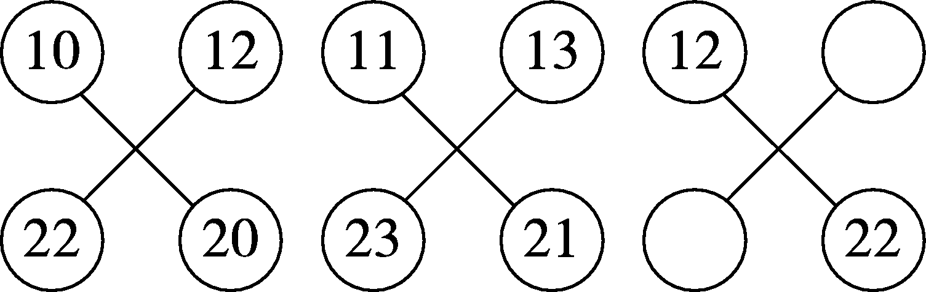
(1)

(2)
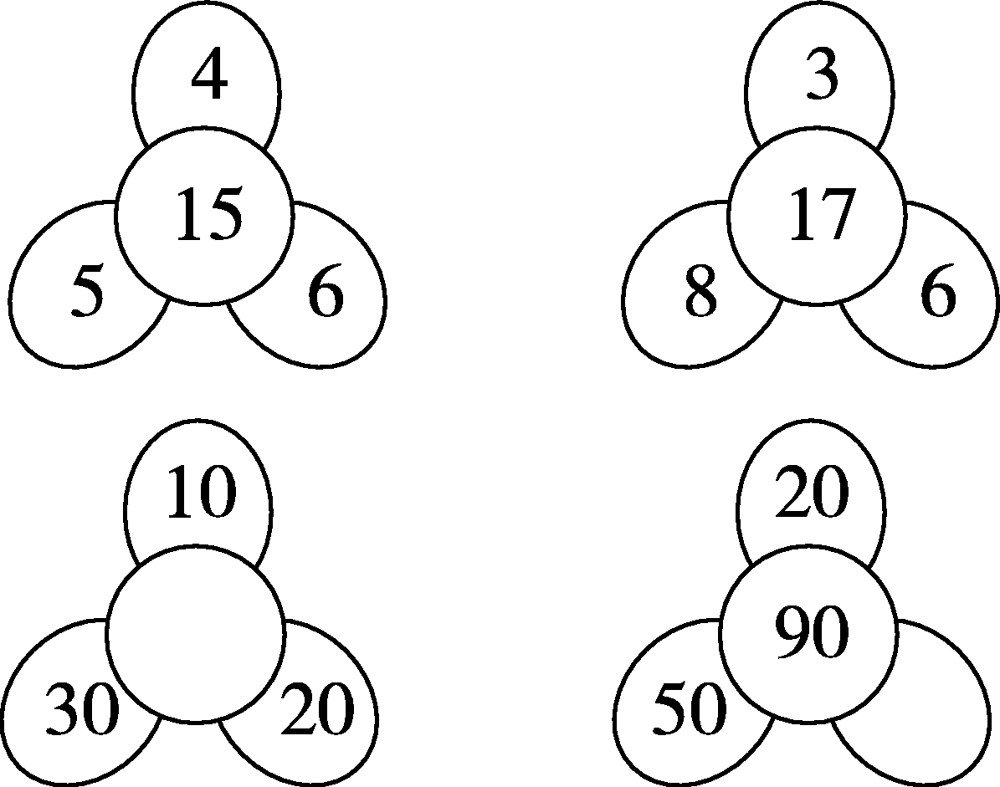

(3)
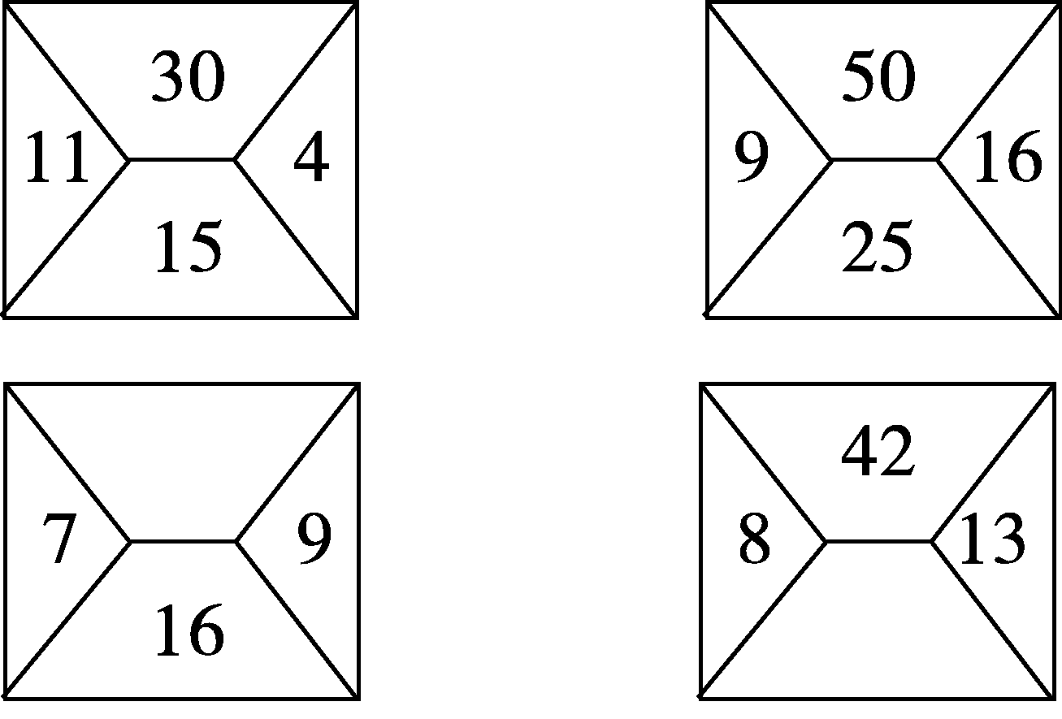

3．找规律，(A)、(B)、(C)、(D)分别是什么水果？
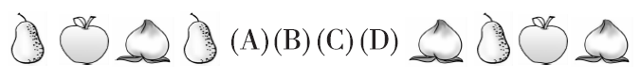
(A)表示( )
(B)表示( )
(C)表示( )
(D)表示( )
4．


找规律，被遮住的是( )色的珠子，有( )颗。
5．有趣的数字金字塔。
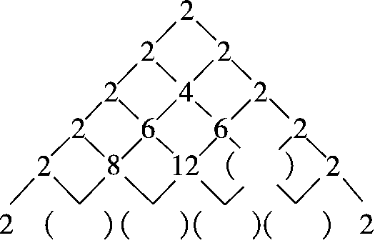
二、找规律，将方框里合适的图形圈起来。(8分)
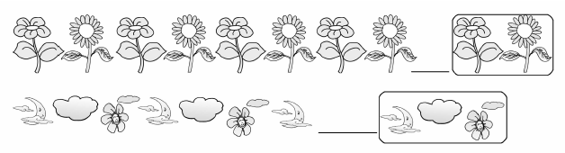
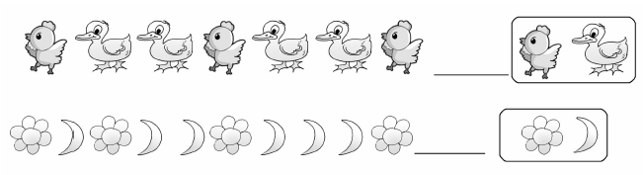
三、动手画一画。(1题6分，2，3题每题3分，4题12分，共24分)
1．画出缺少的珠子。
(1)
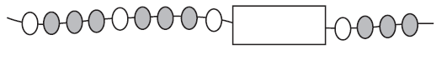
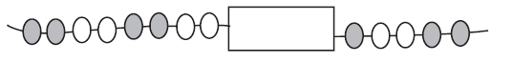
(2)
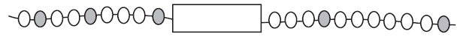
(3)
2．按规律给最后一个钟面画上指针。
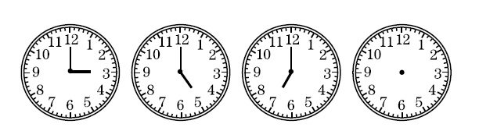
3．蝴蝶会飞到哪些地方？请你用线画出来。
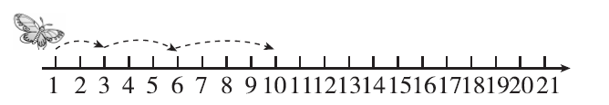
4．找规律，画一画，填一填。
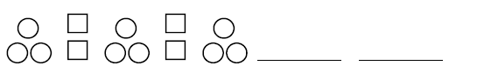
(1)
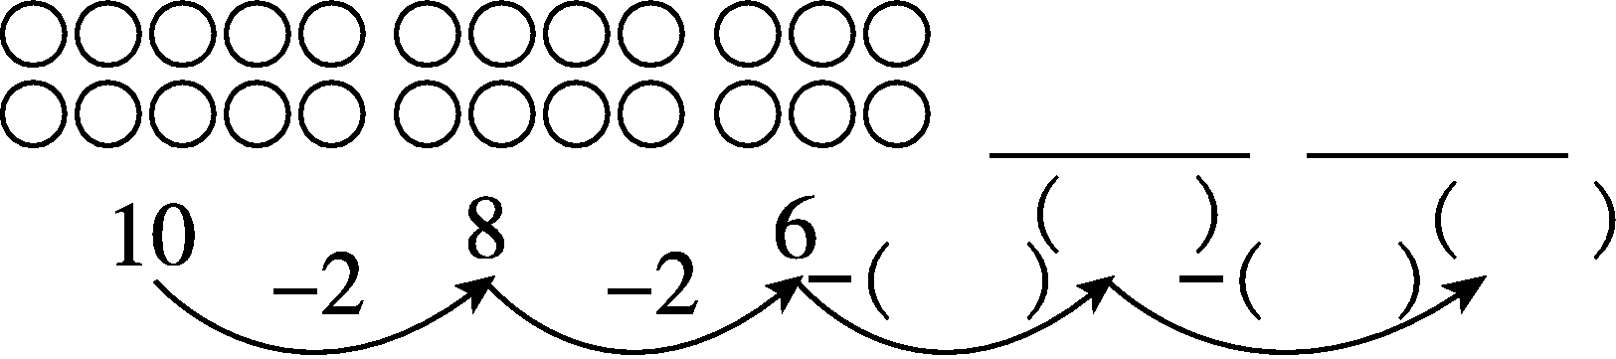
(2)

(3)
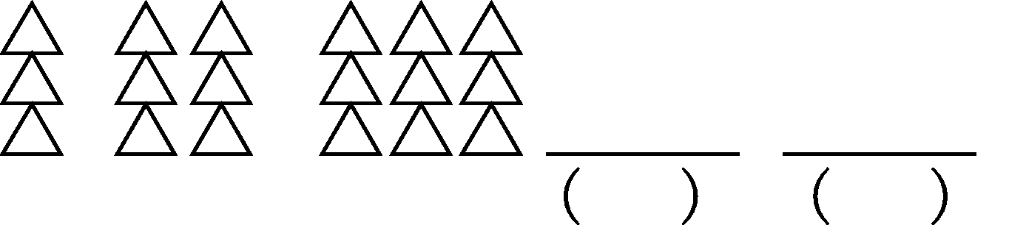

四、火眼金睛。(划掉不符合规律的图形，换上正确的)(9分)
1．
2．
3．
五、哪一行与其他三行不同？请找出来，在( )里画。(4分)
( )
( )
( )
( )

2 | 4 | 6 | 8
5 | 6 | 7 | 8
1 | 3 | 5 | 7
3 | 5 | 7 | 9
六、按要求解决问题。(2题4分，6题8分，1，3，4，5题每空2分，共30分)
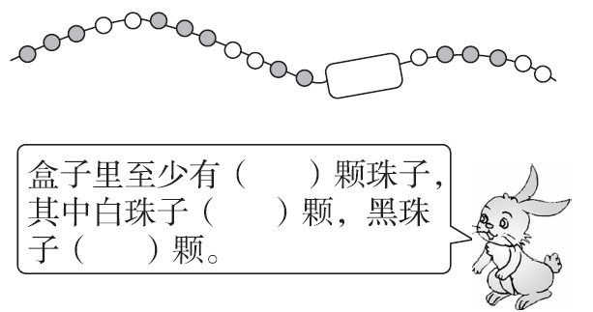
1．

2．根据百数表，填出空格里的数。
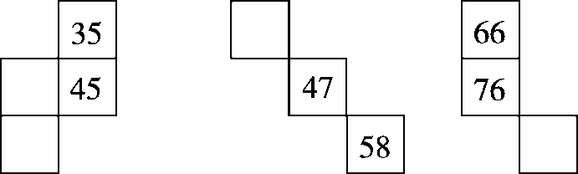
3．
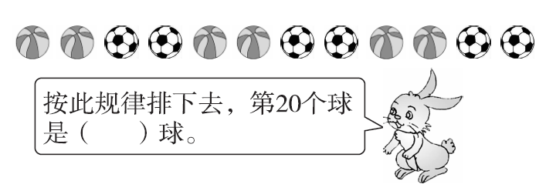

4．鸡妈妈们带小鸡们去参加晚会。
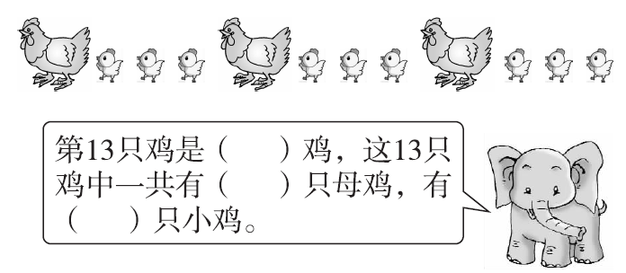

5．小丽穿的花环不小心掉了4朵花。
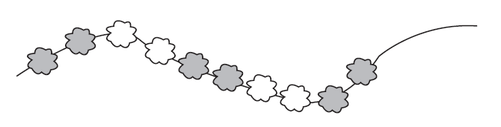
她掉了( )朵 ，( )朵 。
6．下图的方格中每行、每列都有“爱读书”这三个字，并且每行、每列的字都不一样，请把方格补充完整。
爱
爱
爱

答案
一、1．(1)9 11 (2)25 30 (3)16 20 (4)14 15
2．(1)14 24 (2)60 20 (3)32 21
3．苹果 桃子 梨 苹果
4．白 3
5．8 10 20 20 10
二、圈第1朵花 圈云 圈鸭子 圈月亮
三、1．(1)  (2)  (3) 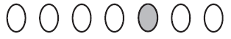
2．时针指9 分针指12
3．略
4．略
四、1．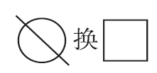
2． 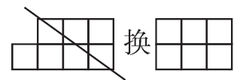
3．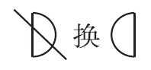
五、( ) (  ) ( ) ( )
六、1．2 1 1
2．44 54 36 87
3．足
4．母 4 9
5．2 2
6．
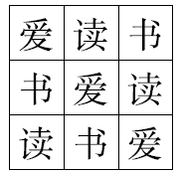

(填法不唯一)

